MME-S17-5V2-HN-N 17bit串行编码器

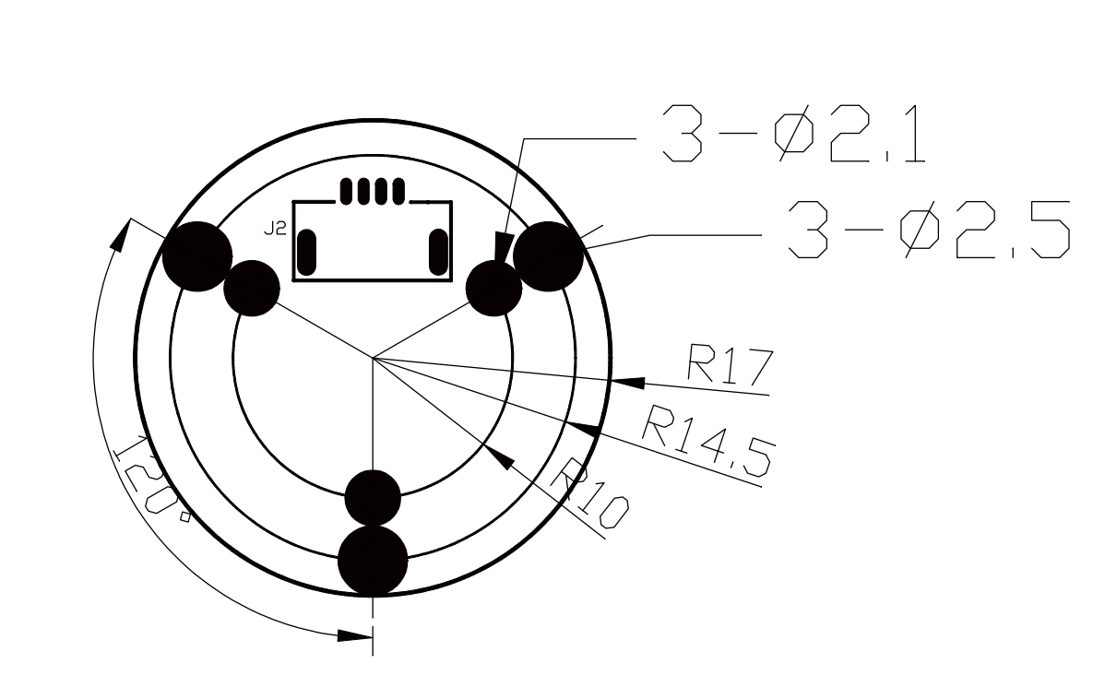
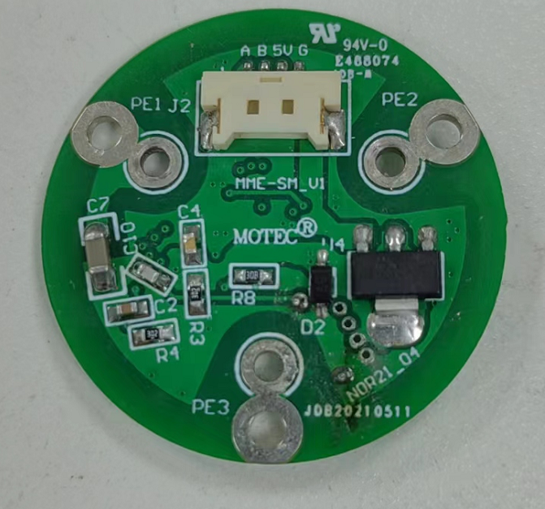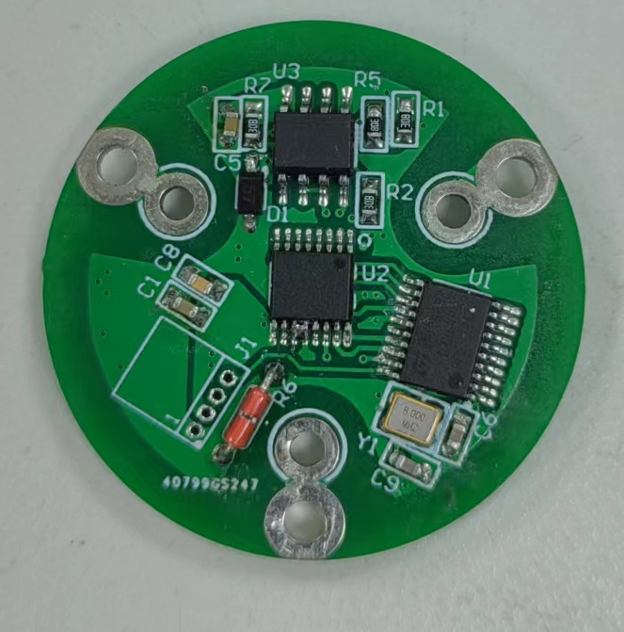

J2端口定义（从左往右）：485A、485B、5V、GND

